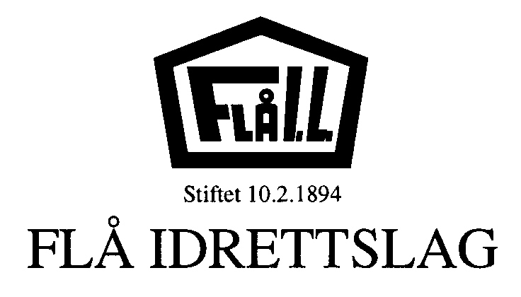

STEP OG STYRKETRENING HØST 2017

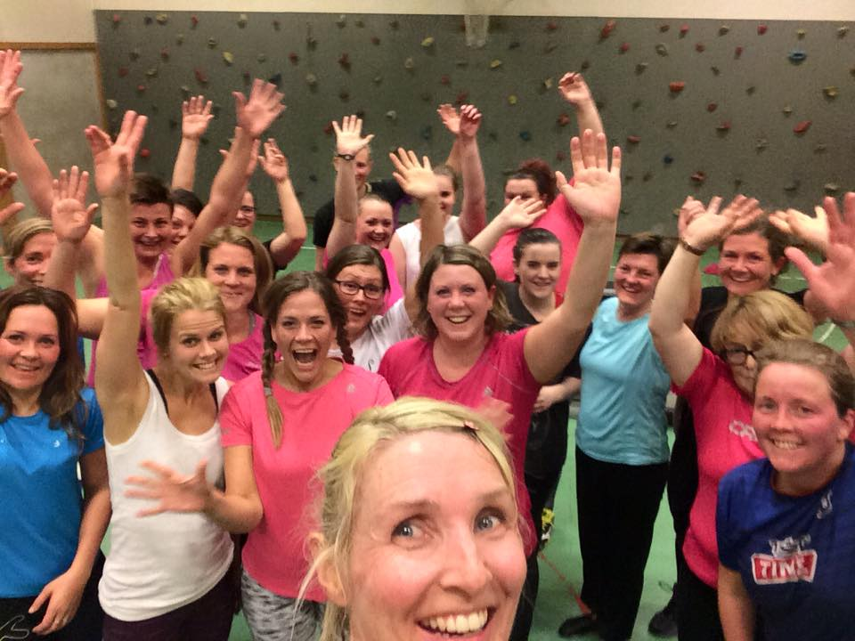

Da er vi klar for en ny sesong med trening til musikk i gymsalen på Flå skole tirsdager Kl. 20- 21. Første trening tirsdag 5. september.

Dette er lystbetont trening der vi har en kondisjonsdel med eller uten step og påfølgende styrketrening. Instruktør er Ragnhild Nyhus Røsbjørgen. Dette er trening for alle uansett alder og form, svette blir vi!

Pris: for medlemmer av Flå IL: 400,- for hele sesongen fram til jul!
Ikke- medlemmer: 500,-

Ta gjerne kontakt med Kari Johanne Einvik, mobil: 48233571, hvis dere lurer på noe.

Vennlig hilsen Flå IL Trimavdeling

